dr inż. Jerzy Sowa | IZOLACJE 2/2018 | 28.03.2018
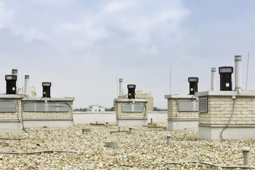
FOT. 1. Dach budynku mieszkalnego wyposażonego w nasady do wentylacji hybrydowej.
AERECO
Funkcjonowanie organizmu ludzkiego wymaga istnienia w jego otoczeniu przestrzeni powietrznej zapewniającej podtrzymanie podstawowych procesów życiowych. Cechy charakteryzujące tę przestrzeń są zmienne w czasie.
STRONA 1 z 3
Ocena obiektywnie i subiektywnie odczuwanej jakości otaczającego powietrza może uwzględniać cztery aspekty [1]:
- skład chemiczny mieszaniny powietrza, w tym obce normalnemu stanowi zanieczyszczenia gazowe,
- cząstki stałe przenoszone przez powietrze (zanieczyszczenia pyłowe, mikroorganizmy),
- parametry powietrza wpływające na odczucia zapachowe (np. temperatura i wilgotność powietrza),
- czynniki fizyczne: prędkość ruchu powietrza, fale akustyczne, jonizacja, niejonizujące promieniowanie elektromagnetyczne itp.
Należy zaznaczyć, że parametry tej przestrzeni na zewnątrz i wewnątrz pomieszczeń są inne. Ograniczając przepływ masy i energii, powłoka budynków nie tylko zmienia parametry cieplne, akustyczne i wizualne wnętrza, ale także przyczynia się do różnic w stężeniach zanieczyszczeń powietrza wewnątrz i na zewnątrz budynków. Szczególnie duże zagrożenie dla ludzi mogą stwarzać szkodliwe zanieczyszczenia emitowane we wnętrzach. Niewielka objętość tych stref sprawia, że stężenia zanieczyszczeń narastają bardzo szybko i mogą przekraczać poziomy dopuszczalne. Aby umożliwiać ich efektywne rozcieńczanie i usuwanie, pomieszczenia przeznaczone na pobyt ludzi obligatoryjnie wyposaża się w systemy wentylacji.
Intensywność występowania zagrożeń zmienia się w trakcie życia budynku. Tuż po jego ukończeniu stopień zagrożeń jest zwykle dość wysoki z powodu dużych wartości stężeń substancji chemicznych spowodowanych emisją z materiałów budowlanych i elementów wyposażenia wnętrz. Po upływie około pół roku (do roku) emisja zanieczyszczeń spada do tak niskich wartości, że nie powoduje to już zagrożenia. Jednakże powoli zaczynają narastać problemy związane ze starzeniem się wyposażenia oraz systemów technicznych budynków.
Gdy stężenia czynników szkodliwych przekroczą poziom akceptowalny, należy przeprowadzić modernizację budynku (RYS. 1).
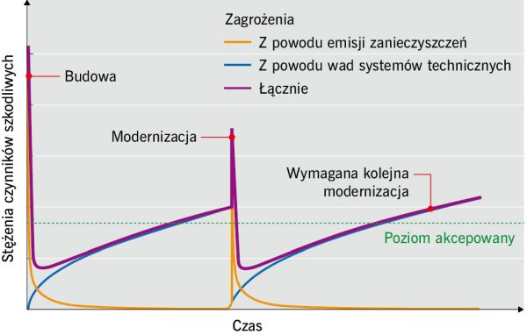
RYS. 1. Zmiana stężenia czynników szkodliwych w czasie (schemat); rys.: archiwum autora
Oczywiście poziom stężenia czynników szkodliwych nie jest jedynym powodem skłaniającym do przeprowadzenia modernizacji. Bardzo często wynika ona ze zmiany właściciela lub najemcy, zmiany funkcji pomieszczeń czy zmiany wystroju wnętrza. Praktyka pokazuje, że niezależnie od powodów podjęcia modernizacji, po jej zakończeniu mogą wystąpić problemy z jakością powietrza. Szczególną ostrożność należy jednak zwrócić na modernizacje, gdy powodem ich podjęcia była chęć zmniejszenia zużycia energii, gdyż często osiąga się to przy pomocy ograniczenia intensywności wentylacji.

Zobacz też raport NIK: Ochrona powietrza przed zanieczyszczeniami
Po raz pierwszy problem zyskał rozgłos na skutek kryzysu paliwowego w latach 70. XX wieku. Pojawiło się wtedy wiele rekomendacji sugerujących ograniczenie intensywności wentylacji ze względów energetycznych. Nieszczęśliwie był to okres popularyzacji wykorzystania tworzyw sztucznych jako materiałów wykończeniowych. W krajach wysokorozwiniętych zaobserwowano wtedy zjawisko sukcesywnego wzrostu przypadków nieakceptowania jakości powietrza wewnątrz pomieszczeń przez pracowników klimatyzowanych biur. Zjawisko zostało ocenione formalnie przez WHO (1982 r.) jako Sick Building Syndrome (SBS). Do głównych symptomów tego syndromu chorobowego zalicza się: podrażnienie błony śluzowej nosa, suchość i podrażnienie gałki ocznej, suchość i podrażnienie gardła, suchość i podrażnienie skóry, ból głowy, ogólne zmęczenie i letarg [2].
W Polsce problemy z jakością powietrza zaczęto dostrzegać na początku lat 90. XX wieku. Kampanie informacyjne mające na celu racjonalizację zużycia energii propagowały wtedy radykalne doszczelnienie budynków, co w budynkach z wentylacją grawitacyjną bez nawiewników powietrza, doprowadziło do wzrostu wilgotności i w konsekwencji do zagrożenia mikologicznego [3].
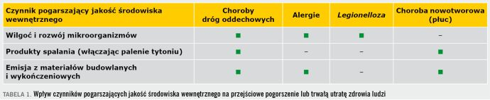
Jednakże największe zagrożenie może powodować niesprawna wentylacja w budynkach, w których w celu przygotowywania ciepłej wody użytkowej lub ogrzewania stosowane są urządzenia gazowe z otwartą komorą spalania i grawitacyjnym odprowadzeniem spalin. W warunkach niedoboru tlenu proces spalania nie przebiega prawidłowo i do pomieszczeń może przedostawać się bezbarwny i bezwonny tlenek węgla.
ABSTRAKT

Problemy z jakością powietrza w pomieszczaniach są dość powszechnym zjawiskiem. Niestety zazwyczaj w trakcie prac modernizacyjnych i po ich zakończeniu wyraźnie się nasilają. W artykule przedstawiono potencjalne przyczyny, jakie mogą prowadzić do tego zjawiska zarówno w budynkach mieszkalnych, jak i w budynkach użyteczności publicznej. Szczególną uwagę zwrócono na modernizacje budynków w ramach kampanii zmierzających do drastycznego ograniczenia zużycia energii. Projekty pilotażowe zrealizowane w wielu krajach wykazały jednak, że możliwe jest zapewnienie wysokiej jakości powietrza nawet w budynkach modernizowanych do standardu zeroenergetycznego – ZEB. Polska niestety nie ma dużych doświadczeń w tej dziedzinie. Konieczny jest intensywny transfer wiedzy z krajów o znacznie bogatszych doświadczeniach. W artykule przedstawiono prostą analizę SWOT podstawowych technologii i przedsięwzięć służących do kształtowania jakości powietrza wewnętrznego. Zwrócono także uwagę na malejące koszty prostych monitorów jakości powietrza, które mogą ostrzegać użytkowników w czasie rzeczywistym i znacznie ograniczyć liczbę poważnych zagrożeń dla ich zdrowia i życia.

Air quality in upgraded buildings

Indoor air quality issues are relatively common. Unfortunately, they tend to become even more pronounced during and after upgrading works. The article presents the potential causes of this occurrence in residential buildings as well as public function buildings. Special emphasis is on building upgrading campaigns aimed at a dramatic reduction of energy consumption. Pilot project executed in many countries have demonstrated that high quality of air can be assured even in buildings modernized to zero-energy level (ZEB). Unfortunately, Poland does not have a lot of experience in the field. Extensive knowledge transfer from countries with significantly richer experience is necessary. The paper presents a simple SWOT analysis of basic technologies and projects used to determine the quality of indoor air. Attention is also drawn to the decreasing costs of simple air quality monitors capable of warning users in real time and hence significantly reducing the incidence of serious health and life hazards.
Jego 200-250 razy większa (w porównaniu do tlenu) zdolność do łączenia się z hemoglobiną w czerwonych ciałkach krwi jest przyczyną bardzo silnych właściwości duszących mogących powodować trwałe uszkodzenie zdrowia lub nawet śmierć użytkowników. W Polsce w latach 2005-2011 liczba przyjęć do szpitali z powodu zatruć CO wahała się w granicach od 2,5 do 5 tys. rocznie (w tym ok. 300-400 przypadków śmiertelnych [4]). Możliwe działania modernizacyjne to wymiana urządzań gazowych z otwartą komorą spalania na nowe typy kotłów, stosowanie urządzeń alarmowych informujących o niebezpiecznych stężeniach tlenku węgla w pomieszczeniach lub wprowadzenie wentylacji zbilansowanej mechanicznej nawiewno-wywiewnej. Zmniejszanie kosztów leczenia z dużym zapasem mogłoby zrekompensować koszty różnych form wsparcia ze strony państwa dla wymienionych działań modernizacyjnych.

Skutki zdrowotne niedostatecznej jakości powietrza
Dobra jakość powietrza pozostaje na ogół niezauważona. Złą poznaje się dopiero po zaobserwowanych objawach, takich jak pleśń i zagrzybienie ścian w budynku lub pogorszenie samopoczucia przebywających w nim osób, choroba czy w dalszej przyszłości trwała utrata zdrowia. Źle tolerowana przez organizm człowieka jakość powietrza jest źródłem wielu, często trudnych do uzasadnienia reakcji.
Jakość powietrza w pomieszczeniach jest uzależniona od ilości generowanych zanieczyszczeń oraz od intensywności wentylacji i jakości powietrza zewnętrznego. Ponieważ nie można całkowicie wyeliminować substancji, które są szkodliwe dla zdrowia lub stanowią źródło złego samopoczucia w praktyce spotkać się można raczej z pojęciem akceptowalnej przez użytkowników jakości powietrza. Niekorzystne oddziaływanie składu chemicznego powietrza na ludzi może wynikać z [5]:
- zakłócenia naturalnych proporcji głównych składników, np. niedoboru tlenu,
- obecności obcych substancji chemicznych (nieorganicznych lub organicznych), o działaniu:
- drażniącym (przemijającym), niepowodujących trwałych skutków zdrowotnych,
- trwale szkodliwym dla zdrowia w warunkach przekroczenia stężeń progowych lub kumulowania się w organizmie (przekroczenie granicznej dozy przy długotrwałym
- oddziaływaniu nawet niskiego stężenia),
- rakotwórczym.

Nieskuteczna wentylacja jako przyczyna złej jakości powietrza wewnętrznego
Typowe problemy występujące w budynkach mieszkalnych
Wliczając budynki jednorodzinne, w Polsce jest ponad 14,1 mln mieszkań, z których zdecydowaną większość wzniesiono po II wojnie światowej. Niestety systemy wentylacji w budynkach mieszkalnych nigdy nie były przedmiotem dużego zainteresowania ani ze strony architektów i projektantów, ani ze strony organów nadzoru budowlanego i administracji. Należy jednak pamiętać, że bez systemu wentylacji, czyli odpowiednio zaprojektowanego zespołu elementów i urządzeń, zapewniającego wymaganą intensywność wymiany zanieczyszczonego powietrza wewnętrznego na powietrze czerpane z zewnątrz, nie powinno być eksploatowane żadne pomieszczenie przeznaczone na pobyt ludzi.
Polska tradycja budowlana i realia ekonomiczne od lat preferują obarczony wieloma wadami, ale najtańszy z punktu widzenia inwestycyjnego, system wentylacji grawitacyjnej. W istniejących budynkach spotkać można wiele odmian tego systemu będących wynikiem zmieniających się norm. W wielu starszych budynkach powietrze odprowadzane jest nie tylko z łazienek, kuchni, WC i bezokiennych składzików. W indywidualne kanały wentylacyjne wyposażone są także pokoje. Wiele mieszkań przedwojennych wyposażonych było w regulowane nawiewniki umieszczane pod parapetem. Dodatkowo pomieszczenia ogrzewane przy pomocy pieców węglowych miały także kanały spalinowe.
W okresie preferowania zunifikowanych konstrukcji wielkopłytowych wprowadzono zbiorcze kanały wentylacyjne, a w budynkach powyżej 11 kondygnacji - wentylację mechaniczną wywiewną. Obecnie wymóg stosowania wentylacji mechanicznej wywiewnej lub nawiewno-wywiewnej dotyczy budynków wysokich i wysokościowych oraz innych budynków, w których zapewnienie odpowiedniej jakości środowiska wewnętrznego nie jest możliwe za pomocą wentylacji grawitacyjnej.
Systemy wentylacji naturalnej działające pod wpływem niewielkich sił wymuszających przepływ powietrza są bardzo wrażliwe na wszelkie wady popełnione w procesie projektowym. Utrzymująca się przez wiele lat niska jakość polskiego budownictwa spowodowała dodatkowe problemy: nieszczelności kanałów wentylacyjnych, nierówne połączenia cegieł bądź kształtek zwiększające opór przepływu powietrza, brak izolacji termicznej kanałów przechodzących przez przestrzenie o niskiej temperaturze.
Wiele zmian w działaniu wentylacji wprowadzają świadomie lub nieświadomie sami użytkownicy mieszkań w trakcie remontów. Przez lata na skutek niedogrzewania mieszkań powszechne doszczelniano starą stolarkę okienną i drzwiową przy pomocy różnego rodzaju gumowych uszczelek i taśm metalowych oraz zatykano nawiewniki powietrza pod parapetami. Wiele osób zachęconych reklamą wymieniło zniszczone okna na nowe - szczelne. Wprowadzanie indywidualnego rozliczania kosztów ogrzewania w budynkach wielorodzinnych radykalnie przyspiesza ten proces.
Stosowanie szczelnych okien sprawia, że w typowym budynku rolę nawiewu zaczyna przejmować przewody wywiewne z WC i kuchni, a prawidłowo działa tylko wywiew z łazienki. Najgorzej wentylowanymi pieszczeniami stają się pokoje (RYS. 2). Dodatkowo w trakcie odnawiania i remontów część mieszkańców nieświadomie ograniczała przepływ powietrza z pokojów do korytarzy, montując progi w drzwiach wewnętrznych lub wymieniając we własnym zakresie drzwi wewnętrzne do łazienek i WC, rezygnując ze źle wyglądających ich zdaniem kratek w dolnej krawędzi drzwi.
W budynkach, w których występowały lub nadal występują insekty, powszechne było instalowanie siatek lub zatykanie kratek wentylacyjnych w obawie przed wędrówką owadów. Wiele osób poprawy działania wentylacji w kuchni upatrywało w podłączeniu mechanicznego okapu kuchennego. W przypadku kanałów zbiorczych uniemożliwiało ich działanie. W budynkach, w których zastosowano wentylację mechaniczną wywiewną, część mieszkańców najwyższych kondygnacji przesłaniała zawory wywiewne, aby ograniczyć przedostawanie się do mieszkania uciążliwego hałasu.
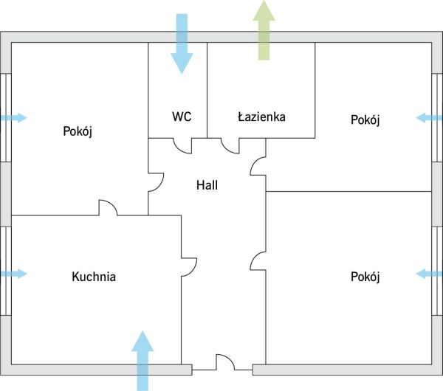
RYS. 2. Typowe przepływy powietrza w mieszkaniu przy szczelnych oknach i braku nawiewników powietrza; rys.: archiwum autora
W trakcie zmiany podziału architektonicznego mieszkania zdarza się, że pomieszczenia kuchni, łazienek i WC pozbawione są bezpośredniego dostępu do kanałów wentylacji grawitacyjnej. Należy pamiętać, że stosowanie poziomych odcinków przewodów wentylacji grawitacyjnej jest niedozwolone.
Rozbieżność pomiędzy wymaganiami a rzeczywistą intensywnością wymiany powietrza w polskich budynkach nie jest wystarczająco dobrze zbadana. Obecnie z dużą dozą prawdopodobieństwa można stwierdzić, że nadmierna wentylacja mieszkań już nie występuje, a w trakcie działań modernizacyjnych należałoby raczej zwiększać intensywność wymiany powietrza w pomieszczeniu. W czasie modernizacji budynków, w których szczelne okna pozbawione są nawiewników powietrza, warto je zainstalować. Uniezależnienie od warunków pogodowych uzyskać można montując dodatkowe nasady wentylacyjne zamieniające system wentylacji grawitacyjnej w system wentylacji hybrydowej (FOT. 1).
DOŁĄCZ DO NEWSLETTERA – kliknij tutaj »
STRONA 2 z 3
Typowe problemy występujące w budynkach użyteczności publicznej
W nowoczesnych budynkach użyteczności publicznej nie stosuje się już w zasadzie wentylacji naturalnej (grawitacyjnej). W przypadku modernizacji budynki użyteczności publicznej są wyposażane co najmniej w systemy wentylacji mechanicznej lub systemy klimatyzacji. Użytkownicy pomieszczeń często skarżą się, że w pomieszczeniach wentylowanych mechanicznie lub klimatyzowanych panuje niezadowalająca jakość powietrza.
Stan taki wynika z jednej strony z braku przywiązywania wagi do ograniczania emisji substancji szkodliwych w pomieszczaniach, a z drugiej - ze stosowania minimalnych dozwolonych prawnie strumieni powietrza zewnętrznego. W Polsce wiele instalacji projektowanych jest przy założeniu dostarczania 30 m³/h powietrza dla każdej osoby, podczas gdy obecne normy europejskie (w Polsce jednak nieobligatoryjne) wymagają dostarczania dodatkowego strumienia powietrza, aby rozcieńczać zanieczyszczania pochodzące od materiałów budowlanych i wykończeniowych. W przypadku przyjęcia zagęszczenia 8 m² podłogi na osobę strumienie powietrza zewnętrznego na stanowisko pracy wynosiłyby od ok. 35 m³/h w przypadku stosowania materiałów o bardzo niskiej emisyjności do ok. 65 m³/h w przypadku braku kontroli emisyjności materiałów. Dlatego też wielu doświadczonych projektantów próbuje przekonać inwestorów, aby w warunkach polskich przyjmować strumień co najmniej 50 m³/h powietrza zewnętrznego na osobę.
Bardzo silny dyskomfort może występować w pomieszczaniach, w których podczas eksploatacji zmieniono sposób użytkowania i radykalnie zwiększono zagęszczenie (np. z 8 m² podłogi na osobę - biuro "open space" do 2 m² na osobę - sala konferencyjna w układzie kinowym). W takim przypadku strumień powietrza zewnętrznego przypadającego na osobę może wynieść nawet 7,5 m³/h.

Czy wiesz, że: 400 tys. mieszkańców UE umiera co roku z powodu złej jakości powietrza
Wiele problemów z instalacjami wentylacji i klimatyzacji związanych jest z niewłaściwym serwisowaniem i dopuszczaniem do nadmiernego zanieczyszczenia filtrów. Nagromadzony kurz nie tylko zwiększa opory przepływu powietrza, co prowadzi do zmiany punku pracy wentylatora i w konsekwencji do ograniczenia strumienia powietrza wentylacyjnego, ale także jest źródłem silnego zanieczyszczania powietrza lotnymi związkami organicznymi. Może to spowodować, że powietrze zewnętrzne doprowadzane do pomieszczeń ma zapach zbliżony do powietrza opuszczającego odkurzacz.
Bardzo często wysokie koszty eksploatacyjne lub brak komfortu są wynikiem dążenia do minimalizacji kosztów w fazie inwestycyjnej.

Analiza technologii i przedsięwzięć służących kształtowania jakości powietrza wewnętrznego
W celu aktywnego kształtowania jakości powietrza wewnętrznego można wykorzystywać kilka technologii. Różnią się one celem stosowania, zużyciem energii oraz wpływem na środowisko zewnętrzne. W TABELI 2 przedstawiono skróconą charakterystykę SWOT dla najbardziej powszechnych technologii.
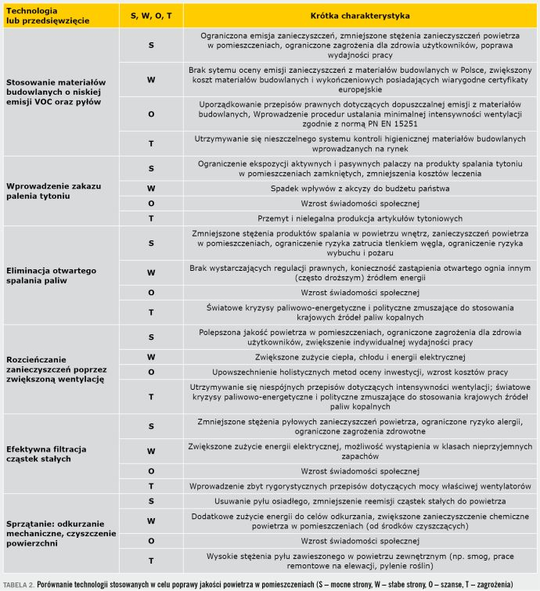
Zdecydowanie najbardziej atrakcyjne są technologie dążące do ograniczenia emisji zanieczyszczeń do pomieszczeń. Do tej grupy należą: stosowanie materiałów budowlanych o niskiej emisji VOC oraz pyłów, wprowadzenie zakazu palenia tytoniu oraz eliminacja otwartego spalania paliw.
W Polsce dopuszczalne stężenia i natężenia czynników szkodliwych dla zdrowia, wydzielanych przez materiały budowlane, urządzenia i elementy wyposażenia w pomieszczeniach przeznaczonych na pobyt ludzi określa zarządzenie Ministra Zdrowia i Opieki Społecznej [7]. Niestety jakkolwiek Internetowy System Aktów Prawnych (ISAP) prowadzony przez Kancelarię Sejmu RP podaje, że jest to obowiązujący akt prawny, to budzi poważne wątpliwości. W dniu 17 października 1997 r. weszła w życie Konstytucja RP. W art. 87 nie wymienia się zarządzeń jako źródeł prawa powszechnie obowiązującego.
Sądy administracyjne uchylały już różnego typu decyzje podejmowane w oparciu o zarządzenia jako niezgodne z konstytucją. Ponadto jest to akt prawny stosunkowo mało znany i rzadko stosowany w praktyce.
Za podstawową metodę zapewniania jakości powietrza w Polsce uważa się wentylację. Jest ona postrzegana jako istotny czynnik zwiększający zużycie energii w budownictwie i z tego powodu dąży się do jej ograniczania. Jednocześnie w przypadku najbardziej powszechnych systemów wentylacji grawitacyjnej polski system prawa budowlanego jest niespójny.
Minimalna intensywność wentylacji w budynkach mieszkalnych, zamieszkania zbiorowego i użyteczności publicznej, niezależnie od przyjętego rodzaju, przyjmuje się zgodnie z polską normą PN-83/B-3430/Az3:2000 [8]. W przypadku wentylacji grawitacyjnej architekci/projektanci nie wykonują przy tym żadnych obliczeń, co sprawia, że w tej fazie procesu budowlanego nie jest możliwe stwierdzenie poprawności (a właściwie błędów) działania tego systemu. W praktyce spotykane intensywności wentylacji są znacznie mniejsze od wymaganych. Jednocześnie na potrzeby obliczania charakterystyki energetycznej budynków [9] przyjmuje się wartości strumienia powietrza zbliżone co prawda do spotykanych w rzeczywistości, ale znacznie poniżej wartości minimalnych.
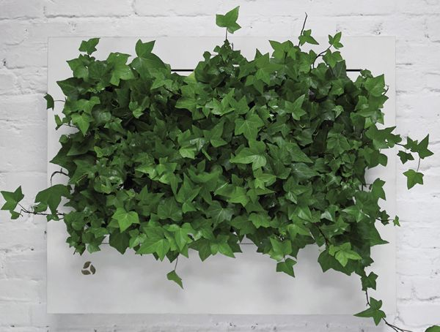
FOT. 2. Zielone ściany stwarzają możliwość wprowadzenia dużej liczby roślin do budynków biurowych i wykorzystania zdolności roślin do regeneracji powietrza; fot.: FLORABO [13]
Należy także pamiętać, że w odniesieniu do budynków użyteczności norma [8] nie uzależnia wymaganej intensywności wentylacji od emisji zanieczyszczeń z materiałów budowlanych, co jest powszechną praktyką w Europie, a stosowna metoda opisana jest w normie europejskiej PN-EN- 15251:2012 [10].
Stężenia zanieczyszczań gazowych można ograniczać, stosując adsorpcję gazowych zanieczyszczeń powietrza na filtrach z węgla aktywnego. Filtry tego typu można stosować w instalacjach wentylacyjnych oraz bezpośrednio w pomieszczeniach w urządzeniach zwanych oczyszczaczami powietrza. Ze względu na koszty są to jednak techniki wykorzystywane głownie w przypadku nie nagłego zagrożenia pojawieniem się toksycznej chmury.
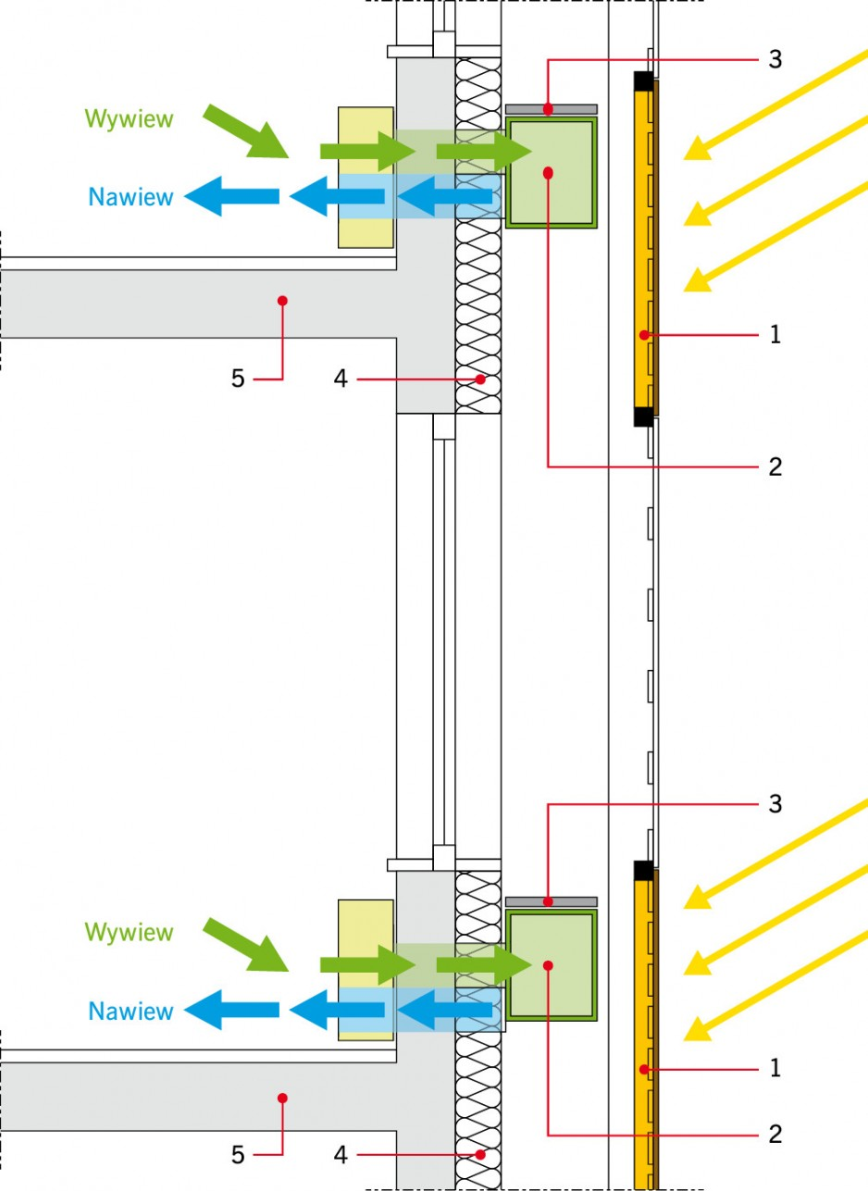
RYS. 3. Koncepcja wentylowanej fasady podwójnej. Jeden z rozpatrywanych wariantów, w którym panele fotowoltaiczne umieszczone na zewnętrznej powierzchni wykorzystywane są jako elementy zacieniające. Zaznaczono umieszczenie zdecentralizowanych przewodów nawiewnych i przewodów wywiewnych odprowadzających powietrze ponad dach budynku; rys.: archiwum autora
1 - panel PV, 2 - poziomy kanał odprowadzający, 3 - pomost techniczny, 4 - izolacja techniczna, 5 - konstrukcja
Warto zwrócić uwagę na nowoczesne farby, które dzięki wykorzystaniu zjawiska fotokatalizy mogą także oczyszczać powietrze. Najczęściej spotykanym katalizatorem dodawanym do wypraw malarskich są nanocząsteczki ditlenku tytanu (TiO2). Odpowiednio oświetlone farby takie mają zdolności do czynnego samooczyszczenia powierzchni, dezodoryzacji, oczyszczania powietrza ze szkodliwych oparów i gazów oraz ograniczenie rozwoju bakterii, pleśni i innych organizmów [11].
W przypadku konieczności ograniczenia zagrożeń mikrobiologicznych można stosować dodatkowo pestycydy lub przeprowadzać dezynfekcję powietrza przy pomocy lamp UV. Coraz większe zainteresowanie budzi możliwość wykorzystania zdolności roślin do regeneracji powietrza w pomieszczeniach. Oprócz produkcji tlenu wiele powszechnie używanych roślin ozdobnych usuwa z powietrza szereg lotnych związków organicznych (w tym formaldehyd, benzen czy thichloroetylen).
Zanieczyszczania chemiczne wychwycone z powietrza transportowane są do systemu korzeniowego i tam żyjące w symbiozie z rośliną bakterie rozkładają je na substancje proste. Co więcej, stwierdzono, że zdolność niektórych roślin do asymilacji zanieczyszczeń wzrastała z czasem, co przypisywano zdolności przystosowawczej drobnoustrojów do asymilacji różnych toksyn. Prędkość usuwania zanieczyszczeń jest zróżnicowana w zależności od gatunku (1 cm² liści typowych roślin pokojowych usuwa 0,7-2,3 mg formaldehydu w ciągu doby, przy czym dla zielistki (chlorophytum) wartość ta wynosi nawet 4 mg [12]). Aby efekt takiej biofiltracji był zauważalny, liczba roślin musi być jednak znaczna.
DOŁĄCZ DO NEWSLETTERA – kliknij tutaj »
STRONA 3 z 3

Możliwość zapewnienia dobrej jakości powietrza w budynkach modernizowanych do standardu zeroenergetycznego
W literaturze znaleźć można wiele opisów budynków o niemal zerowym zużyciu energii, w których występują różne problemy z jakością powietrza [14]. Uczulają one na wiele zagadnień związanych z relacjami pomiędzy dążeniem do energooszczędności a jakością powietrza w pomieszczeniach. Nie powinny być one generalizowane, gdyż znaleźć można także opisy budynków modernizowanych do standardu nZEB, w których zadbano o zapewnienie wysokiego komfortu użytkowników [15].
W ramach projektu KODnZEB, mającego na celu podniesienie poziomu wiedzy polskich ekspertów w dziedzinie modernizacji istniejących budynków użyteczności publicznej do standardu budynków o niemal zerowym zużyciu energii pierwotnej, wykonano koncepcje i projekty techniczne takich modernizacji w polskich warunkach. Jednym z budynków analizowanych jako studium przypadku jest gmach Wydziału Instalacji Budowlanych, Hydrotechniki i Inżynierii Środowiska Politechniki Warszawskiej.

Dowiedz się więcej o: Modernizacji instalacji ogrzewania i wentylacji w budynku mieszkalnym
Przeprowadzone pomiary parametrów w pomieszczeniach dydaktycznych wskazały silne przegrzewanie pomieszczeń zlokalizowanych od strony południowej i zachodniej, niedostateczną wentylację, niekontrolowane przepływy powietrza pomiędzy pomieszczeniami, podwyższone stężenia respirabilnych frakcji pyłu oraz problemy z zawartością tlenu w wybranych pomieszczeniach. Wskaźnik rocznego zapotrzebowania na energię pierwotną EP analizowanego budynku wynosi około 150 kWh/(m²·rok).
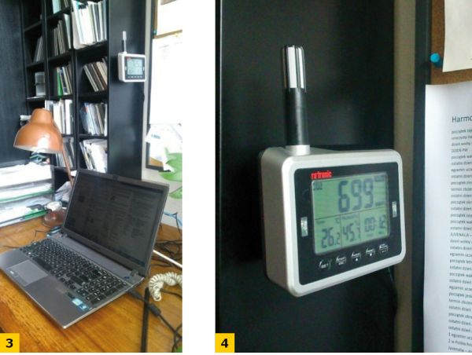
FOT. 3-4. Przykład prostego rejestratora temperatury powietrza, wilgotności i stężenia CO₂ (z progami alarmowymi) na stanowisku pracy biurowej; fot.: archiwum autora
Celem projektu była redukcja wskaźnika zapotrzebowania energii poniżej 20 kWh/(m²·rok) oraz poprawa warunków komfortu cieplnego. Koncepcja modernizacji budynku obejmuje działania zwiększające izolacyjność cieplną przegród zewnętrznych (ścian zewnętrznych, okien, dachu) oraz działania w obszarze systemów technicznych budynku (HVAC, ciepłej wody użytkowej, oświetlenia, odnawialnych źródeł energii). Pomieszczenia biurowe doposażono w system chłodzenia. Przewidziano stosowanie procedur ograniczających emisję zanieczyszczeń do powietrza wnętrz.
Ponadto koncepcja modernizacji zawiera ulepszenia w zakresie architektonicznym i użytkowym, np. nowe atrium z przestrzeniami do odpoczynku i miejscami przeznaczonymi do pracy w grupach. Fasady i atrium zostały zaprojektowane z wykorzystaniem elementów "zielonej architektury".
W celu zminimalizowania czasu modernizacji preferowano rozwiązania zdecentralizowane, prefabrykowane, wymagające pracy przede wszystkim na zewnątrz gmachu. Ze względów funkcjonalnych (inne czasy użytkowania w ciągu doby i w ciągu roku) przyjęto zróżnicowanie założeń dla systemu wentylacji zgodnie podziałem na cztery grupy pomieszczeń:
- pomieszczenia dydaktyczne,
- pomieszczenia biurowe,
- laboratoria,
- komunikacja i toalety.
Dla przyjętego zestawu przedsięwzięć modernizacyjnych uzyskano wartość wskaźnika EP 6,2 kWh/(m²·rok). Jednocześnie radykalnie ograniczono zjawisko przegrzewania pomieszczeń zlokalizowanych na elewacjach południowej i zachodniej. Dzięki zastosowaniu procesu zintegrowanego projektowania osiągnięto nie tylko znaczącą redukcję zapotrzebowania na energię pierwotną, ale także poprawę jakości środowiska we wnętrzach [16].

Wykorzystanie nowoczesnych technologii do monitorowania zagrożeń
Wielu problemów z jakością powietrza można by uniknąć, stosując proste monitory jakości powietrza. Coraz więcej urządzeń oferuje pomiar temperatury, wilgotności, uzupełniany o wybrane sensory określające: stężenia ditlenku węgla, sumaryczne stężenie lotnych związków organicznych, pyłu zawieszonego frakcji 2,5 mm oraz tlenku węgla. W niektórych urządzeniach określany jest ekwiwalent stężenia CO₂ na podstawie pomiaru VOC. Wiele z urządzeń ma przyjazne dla użytkownika wyświetlacze, systemy ostrzegawcze oraz linki do dodatkowych aplikacji pomagających zarządzać energią. Cena wielu urządzeń sprawia, że warto pokusić się o ich indywidualny zakup nawet do mieszkań.

Jakość powietrza w trakcie prac modernizacyjnych
Niezależnie od problemów z jakością powietrza, jakie występują w budynkach po przeprowadzonej modernizacji, istnieje także problem przejściowego pogorszenia jakości powietrza w trakcie samych prac modernizacyjnych. Jest to zagadnienie szczególnie ważne, gdy remontowane budynki są użytkowane w okresie prac (np. remonty skrzydła lub piętra budynku użyteczności publicznej czy remontowanie domu bez wyprowadzania się mieszkańców).
Należy pamiętać, że warunki stosowania wielu środków chemicznych wymagają, aby po ich użyciu przez określony czas w pomieszczeniu nie przebywali ludzie, a pomieszczenie było intensywnie wentylowane. Takie procesy jak wiercenie, cięcie czy szlifowanie są przyczyną dużego zapylenia. Jeżeli budynek wyposażony jest w system wentylacji i klimatyzacji, to w czasie prac remontowych powinien on być zabezpieczony przed przedostawaniem się zanieczyszczeń do wnętrza. Późniejsze czyszczenie wewnętrznych powierzchni przewodów wentylacyjnych jest trudne i kosztowne.
Przy pracach stwarzających niebezpieczeństwo dla zdrowia pracowników, w zależności od zagrożenia, należy stosować ochrony osobiste: dróg oddechowych, oczu, skóry lub słuchu. Należy jednak pamiętać, że zanieczyszczenia mogą migrować z pomieszczeń poddawanych modernizacji do pomieszczeń sąsiednich, powodując zagrożenia zdrowia osób postronnych.

Podsumowanie
W trakcie życie budynku jakość powierza wewnętrznego zmienia się w sposób cykliczny. Chęć poprawy jakości powietrza rzadko jest jednak powodem modernizacji budynków. Podejmowane są one głownie z takich powodów, jak: zmiana właściciela lub najemcy, zmiana funkcji pomieszczeń, zmiana wystroju wnętrza czy w końcu termomodernizacja.
Niestety skutkiem ubocznym wielu modernizacji jest pogorszenie jakości powietrza w pomieszczaniach. Istnieje poważne ryzyko, że obowiązek wznoszenia i modernizowania budynków do standardu nZEB może spowodować nową falę zagrożeń. Potrzebna jest szeroka akcja informacyjna upowszechniająca wiedzę na temat możliwości zapewniania wysokiej jakości powietrza w budynkach o niskim zużyciu energii [17, 18]. Malejące koszty prostych monitorów jakości powietrza sprawiają, że przy wsparciu aplikacji mobilnych istnieje duży potencjał do samoedukacji użytkowników.
LITERATURA:
1. T. Jędrzejewska-Ścibak, J. Sowa, "Jakość powietrza w budynku", XL Konferencja Naukowa KILiW i KN PZiTB "Problemy Naukowo-Badawcze Budownictwa, Budownictwo a Środowisko", Krynica 1994, tom 1, str. 227-238.
2. "European Concerned Action (COST 613) Report No 4 Sick Building Syndrome. A Practical Guide", Commission of the European Communities, Luksemburg 1989.
3. J. Sowa, "Termomodernizacja a jakość powietrza w budynkach mieszkalnych i użyteczności publicznej, Nowoczesna stolarka a fizyka i mykologia budowlana", Polskie Stowarzyszenie Mykologów Budownictwa, Wrocław 19-20 kwietnia 2001, str. 43-47.
4. M. Krzyżanowski, "Zatrucia tlenkiem węgla w Polsce i Europie", Międzynarodowa Konferencja "Czujka dymu i czujnik tlenku węgla, czyli mała inwestycja duże bezpieczeństwo", Warszawa 8-9 października 2013.
5. T. Jędrzejewska-Ścibak, J. Sowa, "Zdrowe powietrze w domu", "MURATOR Radzi" 1/2000.
6. Strona internetowa: https://www.aereco.com.pl (dostęp 9 października 2017 r.).
7. Zarządzenie Ministra Zdrowia i Opieki Społecznej z dnia 12 marca 1996 r. w sprawie dopuszczalnych stężeń i natężeń czynników szkodliwych dla zdrowia, wydzielanych przez materiały budowlane, urządzenia i elementy wyposażenia w pomieszczeniach przeznaczonych na pobyt ludzi (M.P. 1996 nr 19 poz. 231).
8. PN-83/B-03430/Az3:2000, "Wentylacja w budynkach mieszkalnych, zamieszkania zbiorowego i użyteczności publicznej. Wymagania".
9. Rozporządzenie Ministra Infrastruktury i Rozwoju z dnia 3 czerwca 2014 r. w sprawie metodologii obliczania charakterystyki energetycznej budynku i lokalu mieszkalnego lub części budynku stanowiącej samodzielną całość techniczno-użytkową oraz sposobu sporządzania i wzorów świadectw charakterystyki energetycznej (DzU 2014 poz. 888).
10. PN-EN 15251:2012, "Parametry wejściowe środowiska wewnętrznego dotyczące projektowania i oceny charakterystyki energetycznej budynków, obejmujące jakość powietrza wewnętrznego, środowisko cieplne, oświetlenie i akustykę", Polski Komitet Normalizacyjny, Warszawa 2012.
11. M. Szymkowiak, D. Heim, J. Sowa, "Emisja lotnych związków organicznych z urządzeń biurowych - aktualny stan wiedzy oraz plan badań", XVI Polska Konferencja Naukowo-Techniczna "Fizyka Budowli w Teorii i Praktyce", Łódź 2017.
12. B.C. Wolverton, "Rośliny przyjazne dla domu", Koroprint-Elew, Warszawa 1996.
13. Strona internetowa: http://florabo.eu/(dostęp 9 października 2017 r.).
14. J. Sowa, "Jakość powietrza w budynkach energooszczędnych” [w:] „Budownictwo energooszczędne w Polsce - stan i perspektywy" pod red. nauk. M. Wesołowskiej, Wydawnictwo Uczelniane Uniwersytetu Technologiczno-Przyrodniczego, Bydgoszcz 2015, s. 155-166.
15. J. Sowa, "Modernizacja budynków użyteczności publicznej do standardu niemal zeroenergetycznego - przykłady obiektów norweskich", "Rynek Instalacyjny" 7-8/2017, s. 22-27.
16. M. Mijakowski, J. Rucińska, J. Sowa, P. Narowski, "Koncepcja poprawy środowiska wewnętrznego w przykładowym budynku użyteczności publicznej modernizowanym do standardu NZEB", XVI Polska Konferencja Naukowo-Techniczna "Fizyka Budowli w Teorii i Praktyce", Łódź 2017.
17. "Budynki o niemal zerowym zużyciu energii", praca zbiorowa pod red. J. Sowy, Oficyna Wydawnicza PW, Warszawa 2017.
18. Strona internetowa: www.kodnzeb.pl

